２０１３年（平成２５年）９月１７日
Ｎｏ.６５－４０
“いっぺん食べたら、やめられない。”
香ばしい醤油と焦がしバターの香りが旨い、カップ焼そば

明星 一平ちゃん夜店の焼そば バター醤油味

２０１３年１０月１４日(月) 全国で新発売

明星食品株式会社（社長：山東一雅）は、カップ焼そば「明星 一平ちゃん夜店の焼そば」シリーズの新メニュー商品『明星 一平ちゃん夜店の焼そば バター醤油味』を、２０１３年１０月１４日（月）に全国で新発売いたします。
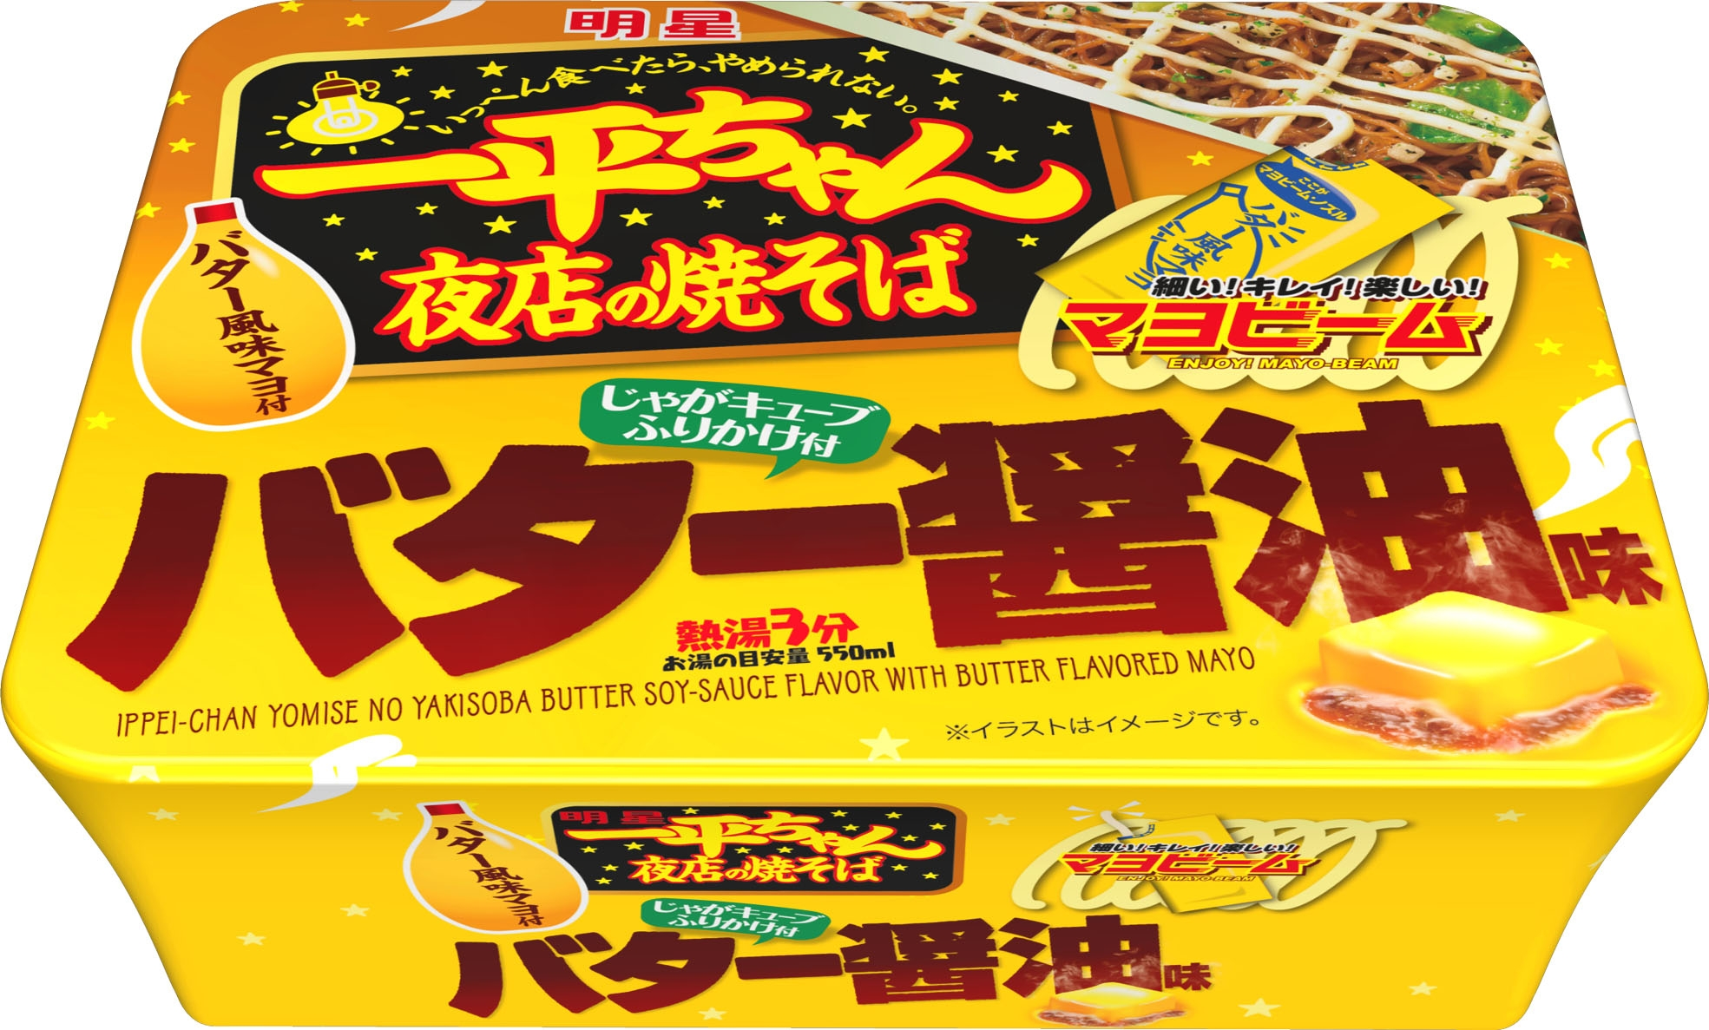

『明星 一平ちゃん夜店の焼そば バター醤油味』は、香ばしくローストした醤油とチキン、ポークの旨みをベースにした醤油ダレに、ジンジャーやガーリックで味を調え、バター風味のオイルを合わせた液体ソースと、オニオンを練り込んだ香ばしい油揚げめんを組み合わせた、新メニューのカップ焼そばです。さらに、「一平ちゃん夜店の焼そば」ならではの一工夫として、卵黄たっぷりのマヨネーズにバターの風味を加えたオリジナルの“バター風味マヨ”と、さくっとした食感が新しい“じゃがキューブふりかけ”を組み合わせました。
コクと香りが一段とアップし、一口ごとの微妙な食感の変化を楽しめる”いっぺん食べたら、やめられない。“おいしさの新メニュー焼そばです。

■ 商品の概要
商 品 名 | 明星 一平ちゃん夜店の焼そば バター醤油味
内 容 量 | １１３ｇ（めん９０ｇ）
ＪＡＮコード | ４９０２８８１４２４４００
荷 姿 | １１３ｇ×１２入＝１ケース
希望小売価格 | １７０円（税別）
発売日及び発売地区 | ２０１３年１０月１４日（月）に、全国で新発売

■ 商品の特長
● | めん | ： | オニオンを練り込んだ香ばしく食べやすい味付け油揚げめんです。
● | ソース | ： | ロースト醤油にポーク、チキンの旨みを加え、ガーリック、ジンジャーで味を調えた醤油ダレに、菜種、ガーリックオイルとバター風味を付けたオイルを合わせた液体ソースです。
● | バター風味マヨ | ： | 卵黄をたっぷりと使用したマヨネーズにバターの風味を加えた、コクと香りを楽しむ特製の“バター風味マヨ”です。
● | ふりかけ | ： | サクッとした食感のじゃがキューブ（じゃがいもを揚げたもの）とブラックペッパー、青さを組み合わせたふりかけです。
● | かやく | ： | ほんのりと甘みがある色鮮やかなキャベツです。

明星食品株式会社 お客様サービス室 ０１２０－５８５－３２８
ホームページアドレス http://www.myojofoods.co.jp/

